1. На прямой линии отметили пять точек. Сколько получилось отрезков на этой прямой, концами которых являются отмеченные точки?
2. Сколько человек пожали друг другу руки, если было 10 рукопожатий?
3. Во сколько надо увеличить радиус окружности, чтобы диаметр увеличился в три раза?
4. Какая цифра на циферблате часов расположена напротив 2?
5. К числу 265 приписали справа 0. Во сколько раз увеличилось число?
6. В двух автобусах было 90 детей. В первом автобусе было на 10 детей меньше, чем во втором. Сколько детей находилось в каждом автобусе?
7. Запиши все двузначные числа, в которых число десятков в два раза больше числа единиц.
8. Торговка, сидя на рынке, соображала: «Если бы к моим яблокам прибавить половину их, да ещё десяток, то у меня была бы целая сотня!» Сколько яблок у неё было?
9. Речь пойдёт про единицы времени. Что можно узнать, данным произведением

60 х 60 х 24 х 7?

1. От кенгуру из Австралии получена шифровка: 12342562756278. В ней разные цифры обозначают буквы, а одинаковые цифры - одинаковые буквы. Что могло быть написано в шифровке?

Думай и трудись.

Гуляй и отдыхай.

Привет от Кенги.

Вперёд к победам.

Мой вопрос прост.

1. Ветеринар прописал для слона 7 пилюль и велел давать их через каждые полчаса. Работник зоопарка строго выполнял указания врача. Через сколько часов работник даст слону последнюю пилюлю?
2. Продолжи ряд, сохраняя закономерность:

а) 25, 4, 100, 26, 5, 130, _____, _____, _____.

б) 16, 48, 17, 51, 18, 54, _____, _____.

1. Сколько квадратов на рисунке?

|  |  |  |  |  |  |  |  |  |  |  |
| --- | --- | --- | --- | --- | --- | --- | --- | --- | --- | --- |
|  |  |  |  |  |  |  |  |  |  |  |
|  |  |  |  |  |  |  |  |  |  |  |
|  |  |  |  |  |  |  |  |  |  |  |
|  |  |  |  |  |  |  |  |  |  |  |

1. В XX столетии был такой год, что если его записать цифрами на листе бумаги, а затем этот лист перевернуть вверх ногами - то число на бумаге покажет тот же самый год. Какой это год?
2. При поступлении в школу детям дают задачку:

корова – 2 овца – 2 свинья – 3

собака – 3 кошка – 3 утка – 3

кукушка – 4 лошадь – 5 петух - 8

Что тогда ОСЛИК?

1. Из чисел 21, 19, 30, 25, 3, 12, 9, 15, 6, 27 выбери такие числа, сумма которых будет равна 50, и напиши равенство.

17. Реши задачу. Книга дороже карандаша в 5 раз, а альбом дороже карандаша в 3 раза. Альбом дороже карандаша на 28 рублей. Сколько стоит книга?

18. Расставь математические знаки и скобки (там, где необходимо) так, чтобы равенства были верными:

9 9 9 = 2 9 9 9 =10 9 9 9 = 90

19. Разгадай математический ребус, запиши пример цифрами:

**+**

**+**

**О Д И Н**

**О Д И Н**

**М Н О Г О**

20. Машина печатает за минуту 5 листов. Сколько за сутки?

21. Разбей циферблат с помощью двух отрезков на три части таким образом, чтобы сумма чисел в каждой из этих частей была одной и той же.

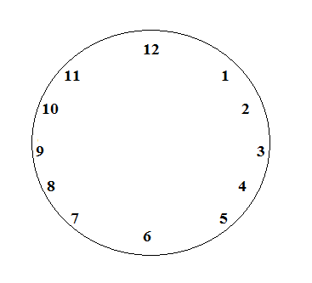

22. Лавочник каждый месяц продаёт 25 фунтов (устаревшая единица измерения веса) чаю. Покупает он его по 1 руб. 60 коп., продаёт по 2 руб. за фунт. Сколько прибыли получает в год за чай?

23. За 4 недели я написал 160 писем. По воскресеньям я писал вдвое больше писем, чем в будни. Сколько писем писал я в каждый будний день?

24. За 1 бидон каши из волшебного горшка благодарные жители давали либо 2 яичка, либо полкувшина молока. Сколько бидонов каши раздала девочка, если к вечеру у неё было 18 яиц и 12 кувшинов молока? Объясни решение и запиши ответ.

25. 5 ребят съедают 5 тарелок каши за пять минут. Сколько тарелок каши съедят 10 детей за 10 минут?

26. На птичьем дворе наседки-птицы сидели на гнёздах. В каждом гнезде было по 9 яиц. Когда в каждом гнезде вылупилось по 7 птенцов, то всего осталось 12 яиц. Сколько было гнезд?

27. Имеются двое песочных часов: на 7 минут и 11 минут. Каша варится 15 минут. Как сварить её, засекая время по этим часам?

28. Найди закономерность и впиши неизвестное число вместо вопроса.

1. \ 34 \ 21; 50 \ 48 \ 26; 34 \ ? \ 16

29. Найди ошибки, которые допустил Гена Барбоскин, и исправь по образцу:

660-510 = 150  80+190 = 270  82+84-100 = 66 

772-286 = 310  620-208 =412  35- 6 +286 =315 

515+150 = 565  922-362= 360 501+5-299= 107 

1. Найди ошибку и исправь по образцу:

320+420:6=120  6 ∙ 90 – 360 : 4= 200 

50 ∙ 5-150= 100  301 + 4 : 5 =120 

2610 : 9+290=720  500 – 380 : 6= 20 

1. Помоги Гене Барбоскину расшифровать название жанра театрального представления, расположив дроби в порядке убывания:

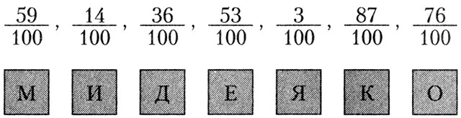

М И Д Е Я К О

1. У Гены Барбоскина по математике вдвое больше «пятёрок», чем «четвёрок». Сколько у Гены Барбоскина «четвёрок», если всего у него 12 отметок?
2. Гена Барбоскин наблюдал за живой природой, в своём блокноте он сделал следующие наблюдения. Муравьишка ехал на гусенице 24 минуты, а потом пересел на жука и проехал в 4 раза больший путь. Сколько минут он ехал на жуке, если жук передвигается  в 8 раз быстрее гусеницы?
3. Семья Барбоскиных собирали урожай. Они собрали ящик с лимонами массой 25 кг. После продажи половины всех лимонов, ящик поставили на весы. Весы показали 15 кг. Найдите массу пустого ящика.
4. Найди закономерность и продолжи ряд фигур, выбрав один из предложенных вариантов.

?

1. Лиза, Роза и Дружок приехали на дачу. Мама попросила детишек, собрать спелые ягоды земляники с грядки. Для сбора ягод у них были корзина, лукошко и ведерко. Известно, что Роза была не с корзиной и не с лукошком, Лиза - не с лукошком. Что с собой взяла каждая девочка для сбора ягод?
2. Помоги Гене расшифровать слова, выпишите их и выделите лишнее слово: ТРМЕ РИЛТ АТНОН МАУСМ НИАМТУ.
3. Из куска проволоки Гена, и Дружок согнули квадрат со сторонами 6 см. Затем разогнули проволоку, и согнули из неё треугольник с равными сторонами. Какова длина стороны треугольника?
4. Гена пришел со школы домой и увидел, что на столе стояла тарелка со сливами. Гена съел половину всех слив и еще 6 слив. Он съел бы ещё, но на тарелке больше слив не осталось. Сколько всего слив лежало на тарелке?
5. Пиццу разделили на две равные части. Даша съела одну часть. Оставшуюся пиццу съела мама. Какую часть пиццы съела мама. Запиши числитель и знаменатель в рамки.

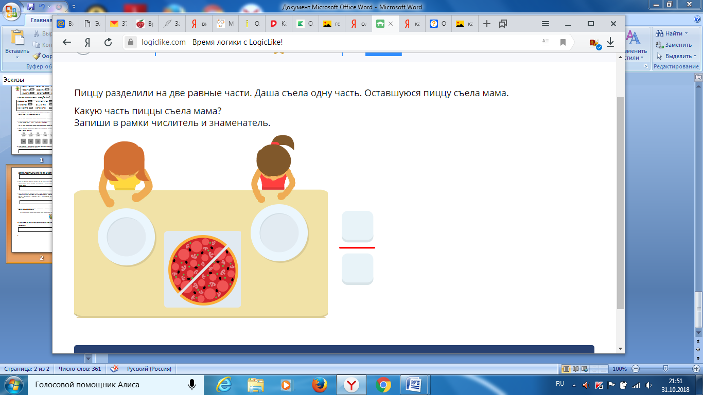

1. Гена, Лиза, Дружок и Малыш сели смотреть их любимый мультфильм. Когда мультфильм начался, на часах было 11:45. Он длился 50 минут. Точно в середине просмотра пришла мама и позвала обедать. Какое время показывали часы в этот момент? Решите и выберите правильный рисунок.

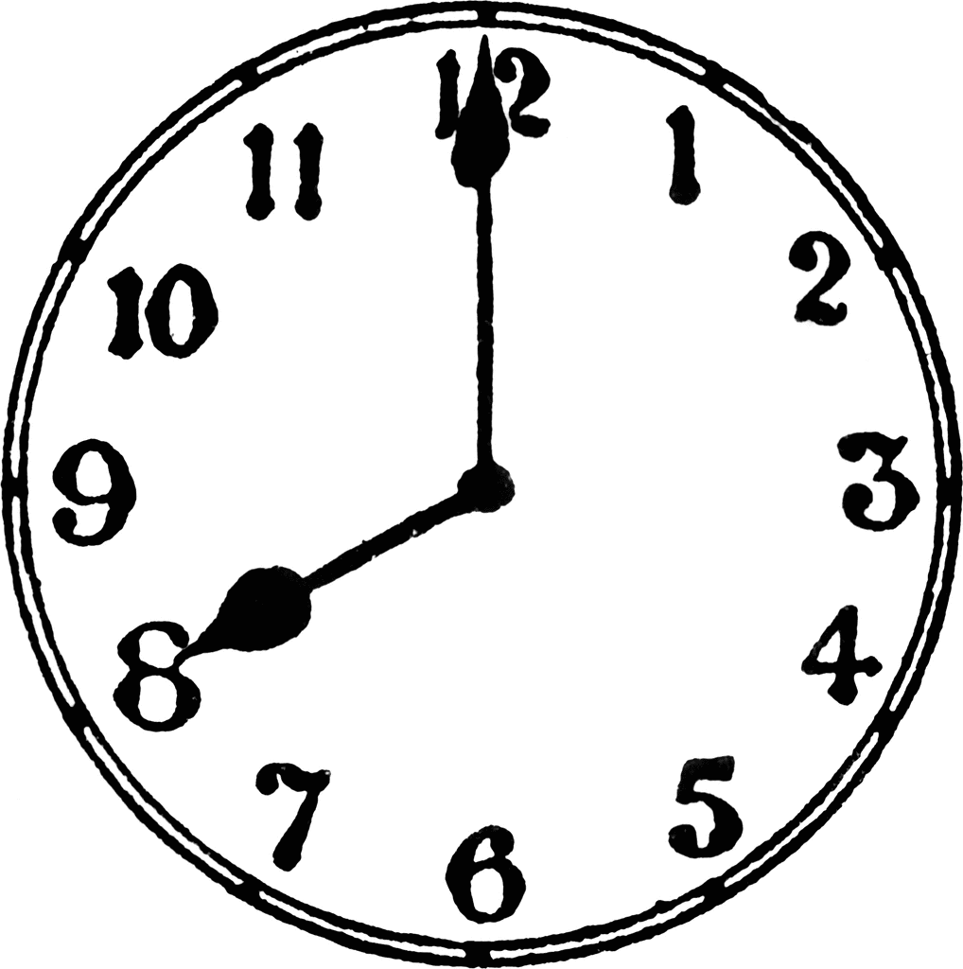 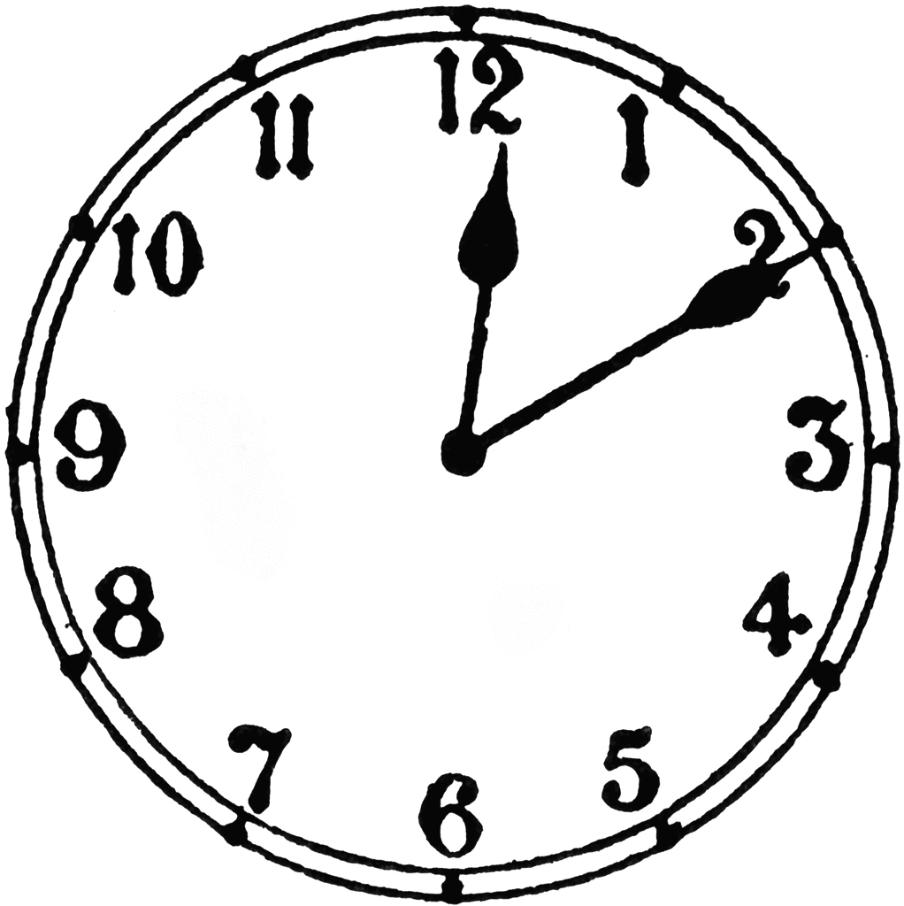 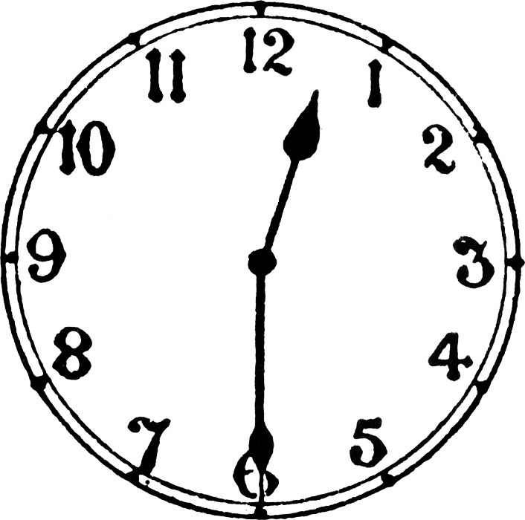 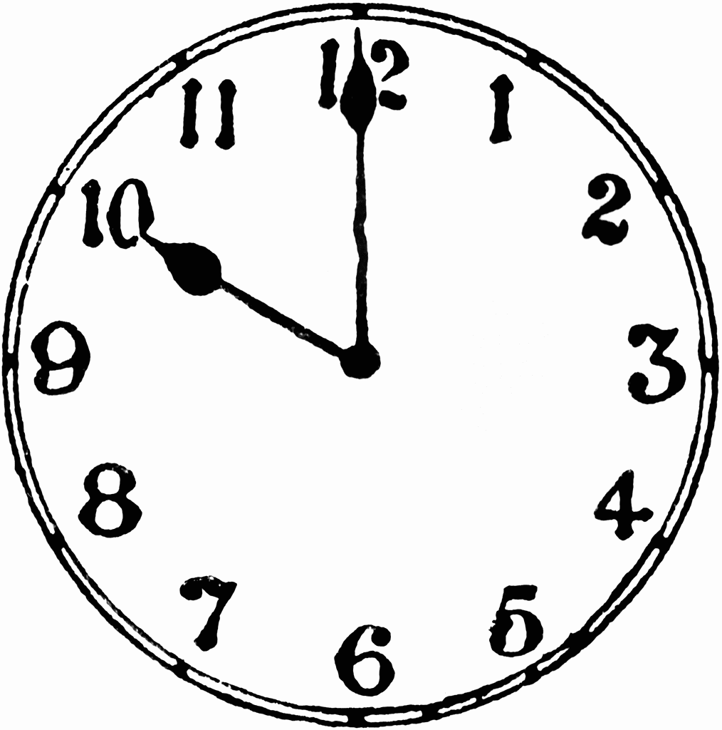

1. Тыквы имеют одинаковую массу. Отметь галочкой неисправные весы.

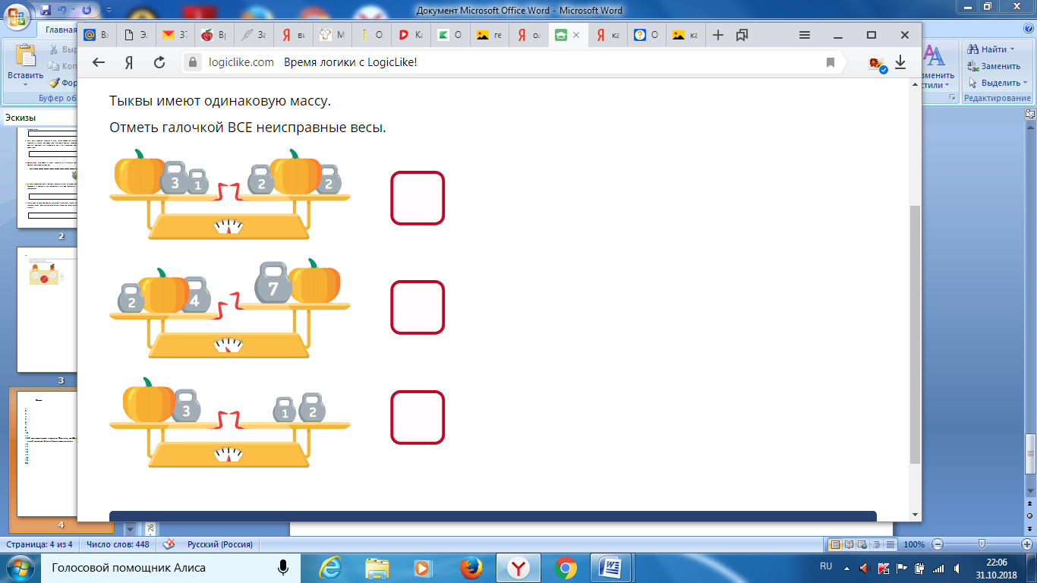

1. Переложите одну спичку так, чтобы получилось верное равенство:



1. Вместе с Геной Барбоскиным вставьте пропущенные цифры и решите примеры.

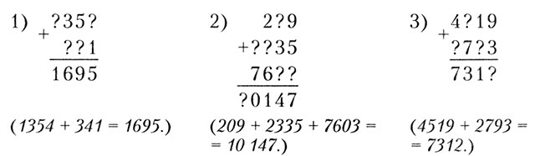

1. Принесли 5 чемоданов и 5 ключей от этих чемоданов, но неизвестно, какой ключ от какого чемодана. Сколько проб придётся сделать в самом худшем случае, чтобы подобрать к каждому чемодану свой ключ?

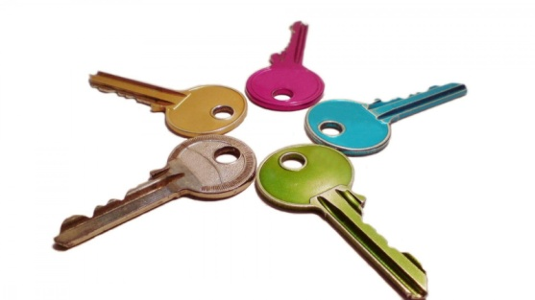

1. Заполните таблицу.

